JURNAL SKRIPSI

DESKRIPSI KEPATUHAN PENERAPAN PROTOKOL KESEHATAN PADA REMAJA DI SMA YOS SUDARSO DOBO KABUPATEN
KEPULAUAN ARU

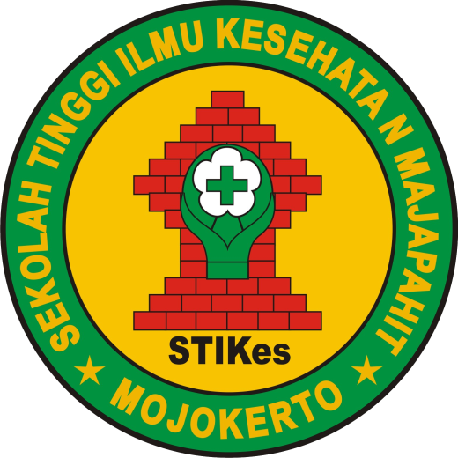

MELANTON WAMIR
NIM : 1814201029

PROGRAM STUDI ILMU KEPERAWATAN
SEKOLAH TINGGI ILMU KESEHATAN MAJAPAHIT
MOJOKERTO
2022

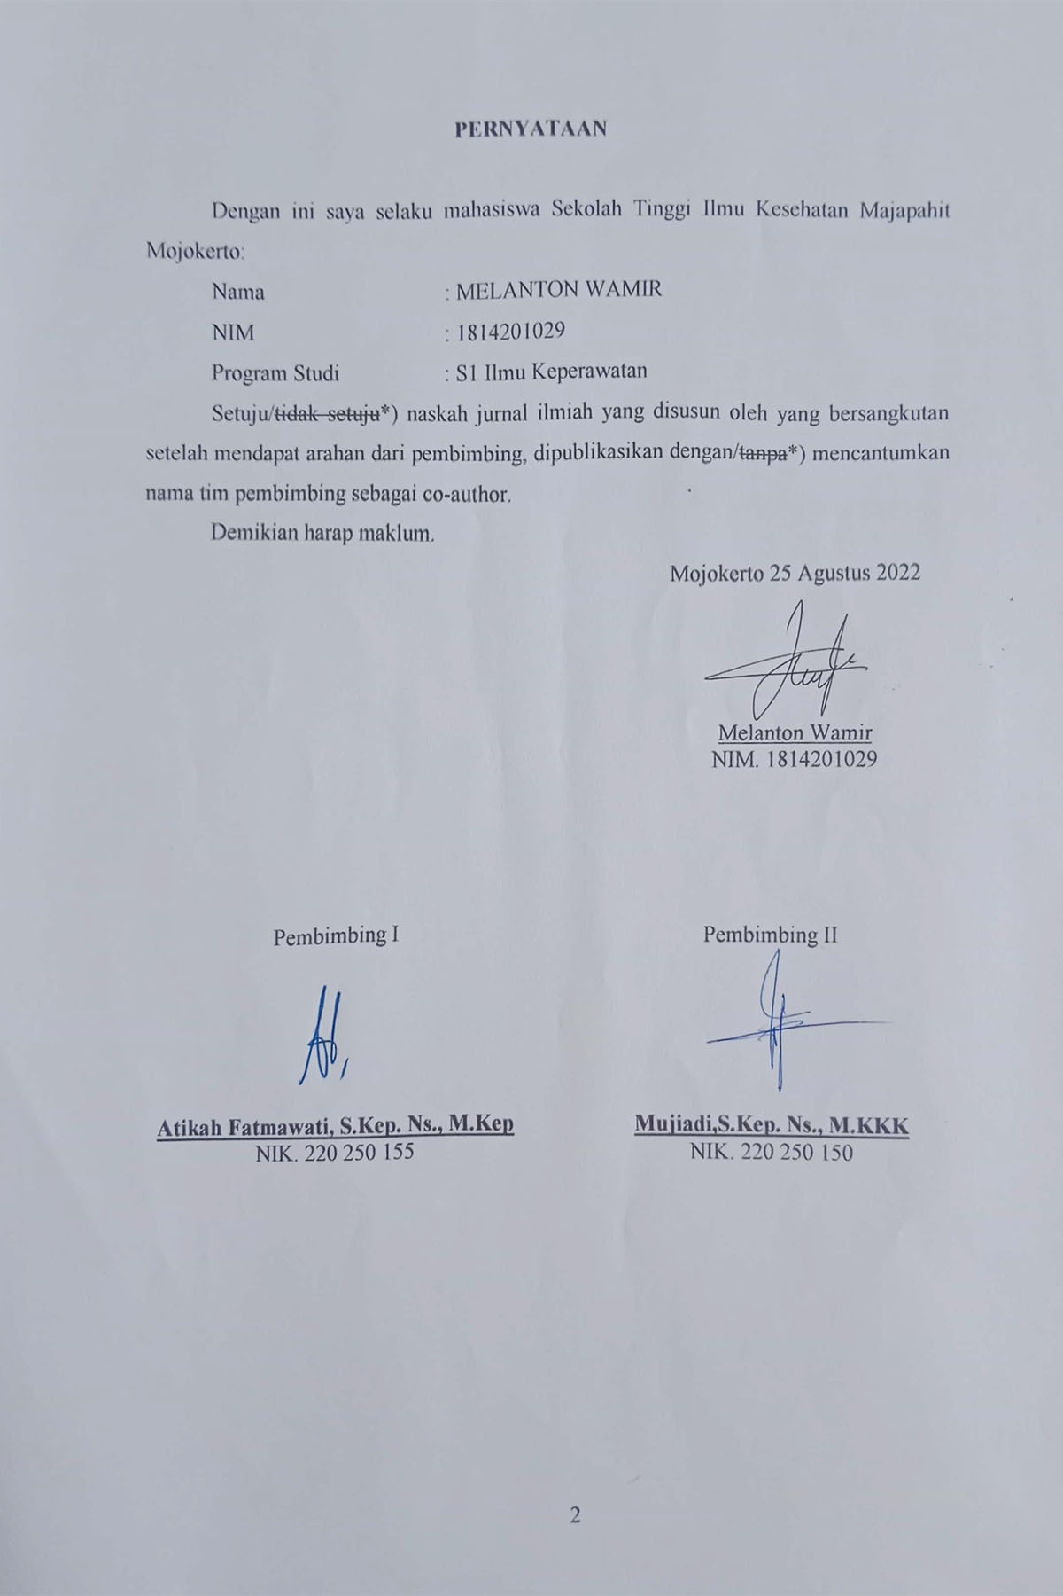
PERNYATAAN

Dengan ini saya selaku mahasiswa Sekolah Tinggi Ilmu Kesehatan Majapahit Mojokerto:
Nama : MELANTON WAMIR
NIM : 1814201029
Program Studi : S1 Ilmu Keperawatan
Setuju/tidak setuju*) naskah jurnal ilmiah yang disusun oleh yang bersangkutan setelah mendapat arahan dari pembimbing, dipublikasikan dengan/tanpa*) mencantumkan nama tim pembimbing sebagai co-author.
Demikian harap maklum.
Mojokerto, Juli 2022

Melanton Wamir
NIM. 1814201029

Pembimbing I

Atikah Fatmawati, S.Kep. Ns., M.Kep
NIK. 220 250 155

Pembimbing II

Mujiadi,S.Kep. Ns., M.KKK
NIK. 220 250 150

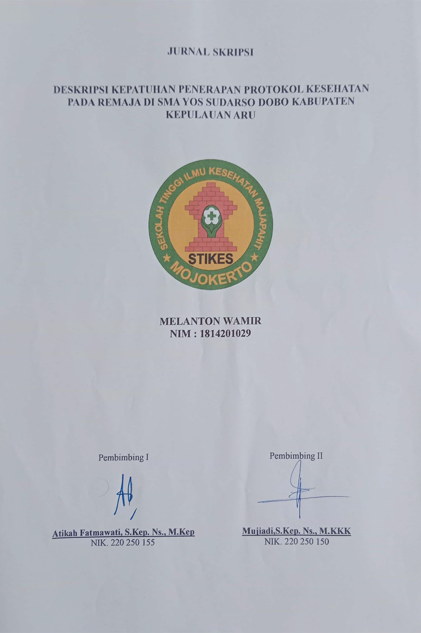
JURNAL SKRIPSI

DESKRIPSI KEPATUHAN PENERAPAN PROTOKOL KESEHATAN PADA REMAJA DI SMA YOS SUDARSO DOBO KABUPATEN
KEPULAUAN ARU

MELANTON WAMIR
NIM : 1814201029

Pembimbing I

Atikah Fatmawati, S.Kep. Ns., M.Kep
NIK. 220 250 155

Pembimbing II

Mujiadi,S.Kep. Ns., M.KKK
NIK. 220 250 150

DESKRIPSI KEPATUHAN PENERAPAN PROTOKOL KESEHATAN P
ADA REMAJA DI SMA YOS SUDARSO DOBO KABUPATEN
KEPULAUAN ARU

MELANTON WAMIR
Program Studi Ilmu Keperawatan STIKes Majapahit Mojokerto
Email: melo.wanir86@gmail.com

Atikah Fatmawati
Program Studi Ilmu Keperawatan STIKes Majapahit Mojokerto
Email: tikaners87@gmail.com

Mujiadi
Program Studi Ilmu Keperawatan STIKes Majapahit Mojokerto
Email: mujiadi.k3@gmail.com

ABSTRAK

Instansi sekolah merupakan salah satu bidang aktifitas remaja yang seharusnya menerapkan protokol kesehatan untuk mencegah menyebarnya COVID-19. Kepatuhan dalam menerapkan protokol kesehatan sangat diperlukan disini, akan tetapi fenomena yang terjadi di lapangan yaitu saat ini justru masih banyak remaja yang kurang peduli dengan aturan dan kebijakan yang dibuat oleh pemerintah tentang protokol kesehatan. Penelitian ini bertujuan untuk mengetahui kepatuhan penerapan protokol kesehatan pada remaja di SMA Yos Sudarso Dobo Kabupaten Kepulauan Aru.
Penelitian ini menggunakan rancangan penelitian deskriptif. Populasi adalah siswa di SMA Yos Sudarso Dobo Kabupaten Kepulauan Aru sebanyak 412 siswa. Sampling yang digunakan adalah stratified proportional random sampling sehingga didapatkan 42 sampel. Instrumen penelitian ini menggunakan kuesioner. Analisa data menggunakan Analisa univariat.
Hasil penelitian menunjukkan bahwa sebagian besar responden tidak patuh dalam menerapkan protokol kesehatan yaitu 23 responden (54,8%), dan responden yang patuh yaitu 19 responden (45,2%).
Hasil analisa data menunjukkan bahwa ketidakpatuhan ini disebabkan karena masih banyak responden yang tidak menggunakan masker jika berinteraksi dengan orang lain, tidak menggunakan masker 3 ply, tidak menjaga jarak minimal 1 meter dengan orang lain dan menghindari kerumunan.
Kesimpulan dari hasil penelitian ini adalah kepatuhan penerapan protokol kesehatan pada remaja di SMA Yos Sudarso Dobo Kabupaten Kepulauan Aru sebagian besar adalah tidak patuh. Pihak sekolah diharapkan dapat bekerja sama lintas sektor antara tenaga kesehatan dan tokoh remaja untuk memberikan health education pada remaja agar meningkatkan kepatuhan dalam menerapkan protokol kesehatan karena pandemi belum berakhir.

Kata Kunci: kepatuhan, protocol kesehatan, remaja

ABSTRACT

School institutions was one of the were as of youth activity that should implement health protocols to prevent the spread of COVID-19. Compliance in implementing health protocols was very necessary here, but the phenomenon that occurs in the field was that currently there were still many teenagers who were less concerned with the rules and policies made by the government regarding health protocols. This study aims to determine compliance with the application of health protocols in adolescents at Yos Sudarso Dobo High School, Aru Islands Regency.
This study used a descriptive research design. The population was 412 students at Yos Sudarso Dobo High School, Aru Islands Regency. The sampling used was stratified proportional random sampling so that 42 samples were obtained. The research instrument used a questionnaire. Data analysis usrd univariate analysis.
The results showed that most of the respondents did not comply in implementing the health protocol, as many as 23 respondents (58%), and the compliant respondents were 19 respondents (45.2%).
The results of data analysis show that this non-compliance was caused because there were still many respondents who did not use masks when interacting with other people, do not use 3 ply masks, did not maintain a minimum distance of 1 meter from other people and avoid crowds.
The conclusion from the results of this study was that the majority of adolescents in the implementation of health protocols at Yos Sudarso Dobo High School, Aru Islands Regency were non-compliant. The school was expected to work together across sectors between health workers and youth leaders to provide health education to adolescents in order to increase compliance in implementing health protocols because the pandemic was not over yet.

Keywords: compliance, health protocol, adolescents

PENDAHULUAN
Coronavirus disease 2019 atau disebut juga COVID-19 saat ini menjadi pandemi hampir di seluruh negara di dunia (Banerjee, 2020). Saat ini, kekhawatiran kita meningkat terkait terus menyebarnya wabah COVID-19 di beberapa bagian dunia dan tantangan dalam menekan penyebaran wabah ini di bagian-bagian lain termasuk di Indonesia (ILO, 2020). Infeksi virus corona sangat mudah sekali menular ke orang lain dikarenakan dapat menyebar kelompok yang berisiko terjangkit COVID-19 adalah anak usia sekolah dan juga remaja. Instansi sekolah merupakan salah satu bidang aktifitas remaja yang seharusnya menerapkan protokol kesehatan untuk mencegah menyebarnya COVID-19 dikarenakan virus corona sangat beresiko menyebar di ruang publik yang tertutup dan ramai hingga sulit menerapkan jarak sosial (Yuliza et al., 2021).
Sekolah menjadi salah satu tempat dimana remaja berkumpul dan menghabiskan waktu lebih lama di sekolah sehingga sekolah menjadi tempat paling mudah menyebarkan COVID-19 (Yuliza et al., 2021). Kepatuhan dalam menerapkan protokol kesehatan sangat diperlukan disini, akan tetapi fenomena yang terjadi di lapangan yaitu saat ini justru masih banyak remaja yang kurang peduli dengan aturan dan kebijakan yang dibuat oleh pemerintah tentang protokol kesehatan. Penambahan kasus cluster sekolah menggambarkan bahwa kepatuhan terhadap protokol kesehatan masih belum optimal dilaksanakan oleh remaja (Kemkes, 2020).
Sumber data World Health Organization (WHO) tanggal 16 Februari 2022 menyatakan bahwa Situasi Global Total kasus konfirmasi COVID-19 global per tanggal 16 Februari adalah terkonfirmasi 418 juta kasus dan meninggal 5,85 juta (WHO, 2022). Data Kemenkes RI menunjukkan bahwa pada tanggal 16 Februari 2022, jumlah kasus positif Indonesia sebanyak 4,97 juta kasus, dan meninggal 146 ribu kasus. Data di Provinsi Maluku menunjukkan bahwa kasus konfirmasi 12.596, jumlah kasus sembuh 12.045, dan jumlah kasus meninggal sebanyak 349 (Kemenkes RI, 2022).
Hasil penelitian (Do et al., 2020) di Vietnam menunjukkan bahwa 68,2% remaja tidak patuh dalam mencegah penularan COVID-19, sedangkan 31,8% lebih patuh dalam menerapkan upaya pencegahan penularan COVID-19. Data monitoring kepatuhan remaja dalam menerapkan protokol kesehatan yang dihimpun oleh gugus COVID-19 per tanggal pada 27 November 2021 menunjukkan bahwa persentase kepatuhan untuk memakai masker ialah 92,9% secara nasional, akan tetapi Provinsi Maluku menunjukkan kepatuhan dalam memakai masker hanya 45,9% sehingga jauh di bawah target nasional 75%. Sedangkan untuk menjaga jarak persentase kepatuhan nasional ialah dari 91,48%, sedangkan di Provinsi Maluku hanya 48,1% (SatgasCovid-19, 2022).
Keputuhan dipengaruhi oleh beberapa faktor diantaranya, yaitu pendidikan, akomodasi, modifikasi faktor lingkungan dan sosial (Faktul, 2015). Becker dalam (Neil, 2013) telah membuat suatu usulan bahwa model keyakinan kesehatan berguna untuk memperkirakan adanya ketidakpatuhan, dan juga pemahaman tentang instruksi, karena tidak seorang pun dapat mematuhi instruksi jika salah paham tentang instruksi yang diberikan padanya. Pandangan ilmu psikologi sosial dan kesehatan, ketidakpatuhan remaja terhadap protokol kesehatan penanganan COVID-19 sebagian besar terjadi karena kurangnya pemahaman remaja terhadap bahaya penyakit, manfaat penanganan, dan besarnya hambatan dalam akses kesehatan sehingga menyebabkan situasi COVID-19 di tingkat global maupun nasional masih dalam risiko sangat tinggi (Kemenkes RI, 2020).
Dampak lengahnya remaja dalam menjalankan protokol kesehatan seperti yang ditunjukkan dalam tiga periode libur panjang, maka akan meningkatkan penularan. Apabila dilakukan testing dan tracing, maka kasus positif akan meningkat. Apabila remaja tetap tidak patuh terhadap protokol kesehatan, maka sebanyak apapun fasilitas kesehatan yang tersedia tidak akan mampu menampung lonjakan yang terjadi. Ketidakpatuhan remaja ini, menekankan dampaknya pada penambahan jumlah kasus terkonfirmasi positif dan mencetak rekor-rekor baru dalam hal peningkatan kasus (Gugus COVID, 2020).
Solusi yang dapat dilakukan untuk meningkatkan kepatuhan remaja terhadap protokol kesehatan adalah dengan menerapkan wajib protokol kesehatan di sekolah (Kemenkes RI, 2020). Siswa harus mengikuti sesuai dengan panduan protokol kesehatan dimana siswa yang memasuki sekolah diharuskan untuk mencuci tangan sebelum memulai aktivitas yaitu dengan menggunakan sabun dan air mengalir yang diawasi oleh guru di sekolah (Yuliza et al., 2021). Selama proses pembelajaran guru mengatur tempat duduk dengan menjaga jarak, siswa tetap memakai masker selama proses pembelajaran (Artama et al., 2021). Berdasarkan latar belakang tersebut, peneliti tertarik untuk meneliti tentang kepatuhan penerapan protokol kesehatan pada remaja di SMA Yos Sudarso Dobo Kabupaten Kepulauan Aru.

METODE PENELITIAN
Desain yang digunakan dalam penelitian ini adalah deskriptif. Variabel dalam penelitian ini adalah variabel tunggal yaitu kepatuhan penerapan protokol kesehatan pada remaja. Pengukuran kepatuhan menggunakan skor T kemudian dikriteriakan menjadi Patuh, jika skor T ≥ mean T dan Tidak patuh, jika skor T < mean T. Populasi adalah siswa di SMA Yos Sudarso Dobo Kabupaten Kepulauan Aru sebanyak 412 siswa.Penelitian menggunakan teknik probability sampling tipe stratified proportional random sampling jumlah populasi tiap-tiap kelas tidak berjumlah sama maka perhitungan jumlah sampel pada masing-masing kelas X-XII (13 kelas) diambil 2-4 siswa untuk mewakili hingga didapatkan ssampel yang diteliti adalah 42 orang. Penelitian ini dilakukan di SMA Yos Sudarso Dobo Kabupaten Kepulauan Aru. Analisa deskriptif yang digunakan adalah mean untuk mencari skor rata-rata responden, standar deviasi digunakan untuk perhitungan mendapatkan skor T, dan modus

HASIL PENELITIAN

Data Umum
Tabel 1 Distribusi Frekuensi Responden Berdasarkan Usia di SMA Yos Sudarso Dobo Kabupaten Kepulauan Aru pada Bulan April 2022
Karakteristik Responden | Frekuensi | Persentase (%)
Usia
15 tahun | 5 | 11,9
16 tahun | 7 | 16,7
17 tahun | 19 | 45,2
18 tahun | 11 | 26,2
Jenis Kelamin
Laki-laki | 22 | 52,4
Perempuan | 20 | 47,6
Sumber Informasi
Belum pernah mendapatkan informasi | 0 | 0
Media Massa (internet, televisi, radio, koran, majalah) | 9 | 21,4
Penyuluhan Tenaga Kesehatan | 9 | 21,4
Orang lain non tenaga kesehatan | 24 | 57,1
Sumber: Data Primer tahun 2022

Hasil penelitian pada tabel 1 menunjukkan bahwa hampir setengah responden berusia 17 tahun yaitu 19 responden (45,2%), sebagian besar responden adalah laki-laki yaitu 22 responden (52,4%), sebagian besar dari responden mendapatkan informasi tentang COVID-19 dari orang lain non tenaga kesehatan yaitu 24 responden (57,1%).

Data Khusus
Tabel 2 Distribusi Frekuensi Responden Berdasarkan Kepatuhan Menerapkan Protokol Kesehatan Selama Masa Pandemi COVID-19 di SMA Yos Sudarso Dobo Kabupaten Kepulauan Aru pada Bulan April 2022
Kepatuhan | Frekuensi | Persentase (%)
Patuh | 19 | 45,2
Tidak Patuh | 23 | 54,8
Jumlah | 42 | 100,0
Sumber: Data Primer tahun 2022
Tabel 2 menunjukkan bahwa sebagian besar responden tidak patuh dalam menerapkan protokol kesehatan yaitu 23 responden (54,8%).

PEMBAHASAN

Kepatuhan Penerapan Protokol Kesehatan Pada Remaja
Berdasarkan hasil penelitian yang didapat pada tabel 2 menunjukkan bahwa responden yang patuh dalam menerapkan protokol kesehatan yaitu 19 responden (45,2%).
Keputuhan dipengaruhi oleh beberapa faktor diantaranya, yaitu pendidikan, akomodasi, modifikasi faktor lingkungan dan sosial (Faktul, 2015). Becker dalam Neil (2013) telah membuat suatu usulan bahwa model keyakinan kesehatan berguna untuk memperkirakan adanya ketidakpatuhan, dan juga pemahaman tentang instruksi, karena tidak seorang pun dapat mematuhi instruksi jika salah paham tentang instruksi yang diberikan padanya. Pandangan ilmu psikologi sosial dan kesehatan, ketidakpatuhan remaja terhadap protokol kesehatan penanganan COVID-19 sebagian besar terjadi karena kurangnya pemahaman remaja terhadap bahaya penyakit, manfaat penanganan, dan besarnya hambatan dalam akses kesehatan sehingga menyebabkan situasi COVID-19 di tingkat global maupun nasional masih dalam risiko sangat tinggi (Kemenkes RI, 2020).
Responden yang patuh karena protokol kesehatan sudah menjadi kewajiban yang ditetapkan oleh pemerintah dalam upaya menanggulangi penyebaran virus COVID-19, sehingga mereka yang patuh karena merasa hal ini wajib dilakukan untuk menjaga kesehatan dirinya sendiri dan keluarganya serta orang-orang yang dekat dengannya, Hal ini dapat dilihat dari jawaban responden yang sebagian besar selalu menggunakan masker jika keluar rumah, mencuci tangan setiap keluar masuk rumah, menghindari menyentuh mata, hidung, dan mulut dengan tangan yang tidak bersih, mencuci tangan setelah berinteraksi dengan orang lain termasuk setelah memegang uang, mengkonsumsi gizi seimbang (nasi, lauk, sayur, buah, air putih), melakukan aktivitas fisik minimal 30 menit sehari, istirahat yang cukup (minimal 7 jam) dan menghindari faktor risiko penyakit (merokok, konsumsi alkohol, kafein). Dunia dan Indonesia khususnya juga belum mencabut status pandemic COVID-19 sehingga remaja yang patuh merasa bahwa dirinya masih membutuhkan perlindungan diri agar tidak terkena infeksi COVID-19 yang terus saja bermutasi virusnya, selain itu, kebiasaan menggunakan masker, cuci tangan karena sudah menjadi kebiasaan baru bagi remaja karena lamanya pandemic sehingga kebiasaan tersebut sudah diadaptasi menjadi kebiasaan baru. Kebiasaan beraktivitas, mengkonsumsi sayur dan buah serta istrirahat sangat penting untuk memperkuat daya tahan tubuh sehingga dapat melindungi remaja dari infeksi virus COVID-19.
Kepatuhan juga dipengaruhi oleh beberapa faktor. Faktor yang mempengaruhi perilaku yang pertama adalah usia. Hasil penelitian menunjukkan bahw hampir setengah responden berusia 17 tahun yaitu 19 responden (45,2%). Usia merupakan faktor yang dapat mempengaruhi perilaku seseorang. Seseorang melihat sebuah target dan mencoba untuk memberikan interpretasi perilaku dari objek yang dilihatnya dengan berbeda-beda. Karakteristik individu seperti usia dapat mempengaruhi interpretasi perilaku seseorang, sehingga setiap orang yang usianya berbeda mempunyai perilaku yang berbeda terhadap suatu objek atau stimulus. Usia merupakan faktor yang dapat mempengaruhi pengetahuan dan perilaku seseorang. Usia dapat mempengaruhi daya tangkap seseorang dan pola pikir seseorang. Semakin bertambah usia seseorang maka semakin berkembang pula daya tangkap dan pola pikirnya (Notoatmodjo, 2012). Hasil penelitian ini menunjukkan bahwa kepatuhan tidak berbeda pada rentang umur tertentu, karena responden yang berusia 15 tahun, 16 tahun , 17 tahun maupun 18 tahun ada yang patuh, ada juga yang tidak patuh dengan perbedaan angka yang tidak terlalu signifikan, sehingga peneliti dapat mengambil kesimpulan bahwa kepatuhan dalam menerapkan protokol kesehatan tidak dipengaruhi oleh usia responden. Usia responden berada dalam rentang yang sama yaitu remaja tengah sehingga secara umum perkembangan mereka sama, sehingga dalam hal berperilaku pun cenderung sama secara umum meskipun tidak sama persis.
Faktor kedua yang mempengaruhi kepatuhan adalah pendidikan. Hasil penelitian menunjukkan bahwa sebagian besar adalah laki-laki yaitu 22 responden (52,4%). Hubungan perilaku menjaga jarak dan jenis kelamin dimana perempuan mempunyai perilaku jaga jarak yang baik 3,4 kali dibandingkan dengan laki-laki serta perempuan lebih banyak dan sering melakukan PHBS dibandingkan laki-laki (Setiyowati et al, 2021). Hal tersebut menunjukkan bahwa perempuan mempunyai kecenderungan lebih patuh dan mengikuti penerapan protokol kesehatan dibandingkan dengan laki-laki. Perempuan lebih cenderung peduli dengan kesehatannya dibandingkan dengan laki-laki. Perbedaan sifat dan kodrat laki-laki dan perempuan membuat adanya perbedaan-perbedaan dalam berperilaku sehingga perempuan cenderung lebih penurut sehingga lebih mematuhi peraturan dan anjuran yang dibuat oleh pemerintah termasuk perihal mematuhi protocol kesehatan.
Faktor ketiga yang mempengaruhi kepatuhan adalah sumber informasi. Hasil penelitian menunjukkan bahwa setengah dari responden mendapatkan informasi tentang COVID-19 dari orang lain non tenaga kesehatan yaitu 24 responden (57,1%). Informasi merupakan sumber terbentuknya pengetahuan seseorang. Pengetahuan merupakan salah satu hal yang penting diperhatikan dalam rangka penanganan khususnya dalam mencegah transmisi penyebaran dan menekan penyebaran virus. Pengetahuan yang dimiliki ini akan mempengaruhi seseorang dalam menentukan dan mengambil keputusan terhadap suatu permasalahan yang dihadapi (Faktul, 2015). Banyaknya informasi yang menyebar tentang COVID-19 seringkali belum dipastikan kebenarannya, apalagi jika yang memberikan informasi tersebut adalah orang yang tidak kompeten di bidang kesehatan, sehingga seringkali mengabaikan protokol yang benar dan bersikap semaunya sendiri tanpa memikirkan orang-orang terdekat dan orang lain yang berinteraksi dengannya apabila mereka melanggar protokol kesehatan. Responden yang mendapatkan informasi dari tenaga kesehatan cenderung lebih patuh dibandingkan yang mendapatkan informasi dari media massa atau orang lain yang bukan tenaga kesehatan.

Ketidakpatuhan Penerapan Protokol Kesehatan Pada Remaja
Berdasarkan hasil penelitian yang didapat pada tabel 4 menunjukkan bahwa sebagian besar responden tidak patuh dalam menerapkan protokol kesehatan yaitu 23 responden (54,8%).
Ketidakpatuhan remaja terhadap protokol kesehatan penanganan COVID-19 sebagian besar terjadi karena kurangnya pemahaman remaja terhadap bahaya penyakit, manfaat penanganan, dan besarnya hambatan dalam akses kesehatan sehingga menyebabkan situasi COVID-19 di tingkat global maupun nasional masih dalam risiko sangat tinggi (Kemenkes RI, 2020).
Responden yang tidak patuh karena masih banyak responden yang tidak menggunakan masker jika berinteraksi dengan orang lain, tidak menggunakan masker 3 ply, karena saat ini banyak sekali penjual masker dengan beraneka bentuk dan motif tanpa memperhatikan standar kesehatan untuk pencegahan COVID-19. Hal yang sulit dihindari sehingga membuat responden tidak patuh adalah menjaga jarak minimal 1 meter dengan orang lain dan menghindari kerumunan, karena saat ini baik anak sekolah maupun mahasiswa dan beberapa pekerjaan tertentu tidak dilakukan secara luring, akan tetapi secara daring, sehingga membuat banyak warga yang mempunyai banyak waktu di rumah, dan memanfaatkan waktu ini untuk berkumpul bersama teman dan keluarga. Meskipun sebagian besar sudah mematuhi protokol untuk menggunakan masker, akan tetapi masih banyak responden yang tidak menggunakan masker jika keluar rumah, tidak menghindari menyentuh mata, hidung, dan mulut dengan tangan yang tidak bersih, dan tidak mencuci tangan setelah berinteraksi dengan orang lain termasuk setelah memegang uang.
Menurut peniliti dapat disimpulakan bahwa, remaja di SMA Yous Sudarso Dobo Kabupaten kepulauan aru, sebagian besar Responden 23 orang dengan persentase (54,8%), tidak patuh terhadap protokol kesehatan. Berdasarkan sumber informasi responden tentang Covid- 19. Responden dengan sebagian besar mendapatkan informasi dari orang lain non kesehatan. Artinya belum ada sosialisasi atau pendidikan kesehatan dari pihak terkait di SMA Yous Sudarso tentang Covid- 19, sebagian besar yang tidak patuh terhadap protokol kesehatan.
Faktor-faktor yang dapat mempengaruhi seperti lingkungan, sosial budaya, pendidikan, dan ekonomi. Oleh karena itu harus melakukan pendidikan kesehatan terhadap kenakalan remaja terhadap ketidakpatuhan penerapan protokol kesehatan serta memberikan informasi dan pengetahuan yang baik dan benar tentang penerapan protokol kesehatan Covid- 19. Ketidakpatuhan siswa dalam menerapkan protokol kesehatan disebabkan karena pandemic COVID-19 ini sudah berlangsung lama yaitu lebih dari 2 tahun sehingga siswa merasa bosan dengan protokol kesehatan yang diterapkan.

SIMPULAN
Dalam penelitian ini dapat disimpulkan bahwa kepatuhan penerapan protokol kesehatan pada remaja di SMA Yos Sudarso Dobo Kabupaten Kepulauan Aru sebagian besar adalah tidak patuh. Ketidakpatuhan ini disebabkan karena masih banyak responden yang tidak menggunakan masker jika berinteraksi dengan orang lain, tidak menggunakan masker 3 ply, tidak menjaga jarak minimal 1 meter dengan orang lain dan menghindari kerumunan.

SARAN

Remaja
Berupaya untuk selalu menerapkan protokol kesehatan terutama menggunakan masker jika berinteraksi dengan orang lain, menggunakan masker 3 ply, menjaga jarak minimal 1 meter dengan orang lain dan menghindari kerumunan hingga pandemi dinyatakan sudah berakhir oleh pemerintah sebagai upaya pencegahan penyebaran virus COVID-19, lebih bijak dalam memilah dan memilih informasi tentang COVID-19, lebih dianjurkan untuk menggali informasi dari tenaga kesehatan yang berkompeten.

Sekolah
Bekerja sama lintas sektor antara tenaga kesehatan dan tokoh remaja untuk memberikan health education pada remaja agar meningkatkan kepatuhan dalam menerapkan protokol kesehatan karena pandemi belum berakhir.

Peneliti Selanjutnya
Diharapkan untuk melakukan pengembangan penelitian untuk meningkatkan kesadaran remaja tentang pentingnya mematuhi protokol kesehatan, misalnya memberikan health education dengan media video sehingga keluarga dapat melihat secara nyata bagaimana menerapkan protokol kesehatan yang benar dan dampaknya bila melanggar protokol kesehatan.

DAFTAR PUSTAKA
Artama, S., Rif’atunnisa, & L, B. M. (2021). Kepatuhan Remaja Dalam Penerapan Protokol Kesehatan Pencegahan Covid-19 Di Lingkungan Sangingloe Kecamatan Tamalatea Kabupaten Jeneponto. Jurnal Ilmiah Kesehatan Pencerah, 10(1), 65–72. https://stikesmu-sidrap.e-journal.id/JIKP/article/view/241
Banerjee, D. (2020). Since January 2020 Elsevier has created a COVID-19 resource centre with free information in English and Mandarin on the novel coronavirus COVID- 19 . The COVID-19 resource centre was hosted on Elsevier Connect , the company ’ s public news and information. Psychiatry Research, 288(January). https://doi.org/10.1016/j.psychres.2020.112966
Faktul. (2015). Faktor Kepatuhan. Arcan.
ILO. (2020). Pencegahan dan Mitigasi COVID-19 di Tempat Kerja untuk Usaha Kecil Menengah ( UKM ). International Labour Organization, 41.
Kemenkes RI. (2020a). Keputusan Menteri Kesehatan Respublik Indonesia Nomor HK. 01.07/Menkes/382/2020 tentang Protokol Kesehatan Bagi Remaja di Tempat dan Fasilitas Umum dalam Rangka Pencegahan dan Pengendalian Corona Virus Disease 2018 (Covid-19) (pp. 2–6). Jakarta: Kementerian Kesehatan Republik Indonesia.
Kemenkes RI. (2022). Data Perkembangan COVID-19 di Indonesia Terkini. https://github.com/owid/covid-19-data/tree/master/public/data
Kemkes. (2020). Kepatuhan Remaja Terhadap Protokol Kesehatan Belum Optimal. Kementerian Kesehatan RI, 18–19. https://www.kemkes.go.id/article/view/20062200002/kepatuhan-remaja-terhadap-protokol-kesehatan-belum-optimal.html
Neil, N. (2013). Psikologi Kesehatan. EGC.
SatgasCovid-19. (2022). Monitoring Pemantauan Protokol Kesehatan di Wilayah Indonesia - Update Data 21 November 2021. In Satuan Tugas Penanganan COVID-19. https://covid19.go.id/
Setyawati, I., Utami, K. & Ariendha, D. S..R. (2020). Perilaku Pencegahan Penularan Covid-19 Remaja di Sidoarjo. Jurnal Keperawatan dan Kebidanan. 3(2), 111-120.
WHO. (2022). Our World in Data: COVID-19. https://ourworldindata.org/explorers/coronavirus-data-explorer
Yuliza, R., Alam, T. S., & Aklima. (2021). Gambaran Kepatuhan Remaja Terhadap Prosedur Tetap Covid-19. JIM FKep, V(2), 10–18.

